МИНОБРНАУКИ РОССИИ

Федеральное государственное бюджетное образовательное учреждение высшего образования

НИЖЕГОРОДСКИЙ ГОСУДАРСТВЕННЫЙ ТЕХНИЧЕСКИЙ

УНИВЕРСИТЕТ им. Р.Е.АЛЕКСЕЕВА

Институт радиоэлектроники и информационных технологий

Кафедра информатики и систем управления

ОТЧЕТ

по лабораторной работе №7

по дисциплине

Сети и телекоммуникации

РУКОВОДИТЕЛЬ:

________________ Гай В.Е.

(подпись) (фамилия, и.,о.)

СТУДЕНТ:

________________ Бурмистров А.Е.

(подпись) (фамилия, и.,о.)

18-АС

(шифр группы)

Работа защищена «___» ____________

С оценкой ________________________

Нижний Новгород 2021

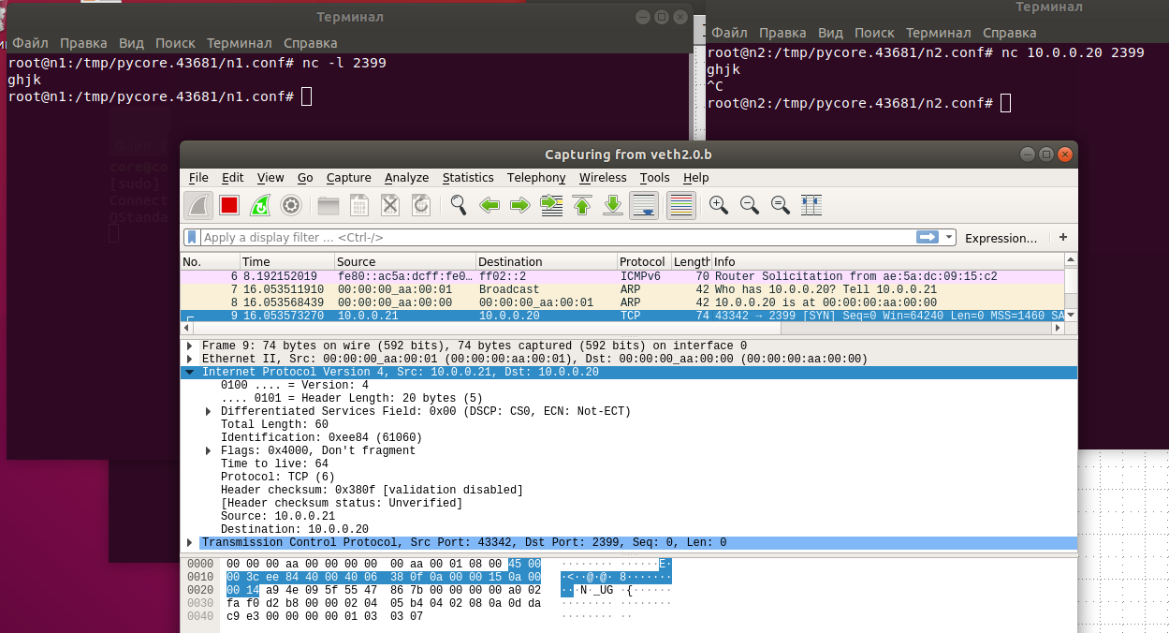

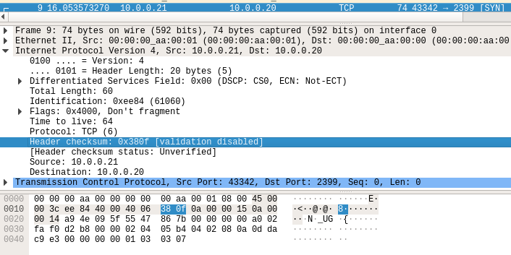

1)Формируется псевдозаголовок

(0000) (00aa)

(0001) (0800)

(0006) (0025)

2) Разбиваем заголовок, блок данных и псевдозаголовок на слова по 16 бит, принимаем значение поля контрольной суммы равным нулю и суммируем полученные 16-битные слова между собой.

0000+00aa+0001+0800+0006+0025+4500+003c+ee84+4000+4006+0a00+0015+0a00+0014+a94e+095f+5547+867b+a002+faf0+d2b8+0204+05b4+0402+080a+0dda+c9e3+0103+0307= c7f0

Двоичная запись результата сложения не превышает 16 бит

3) Находим контрольную сумму, как двоичное поразрядное дополнение

результата сложения:

ffff - c7f0 = 380f

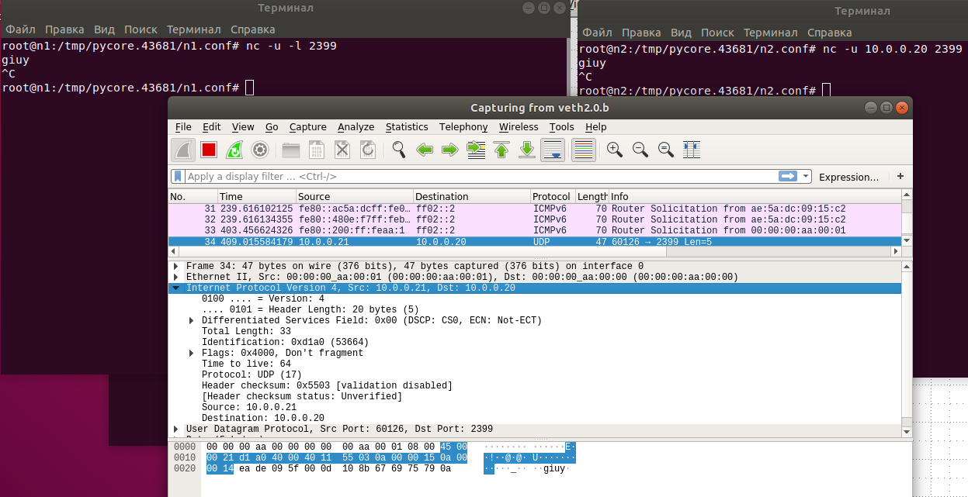

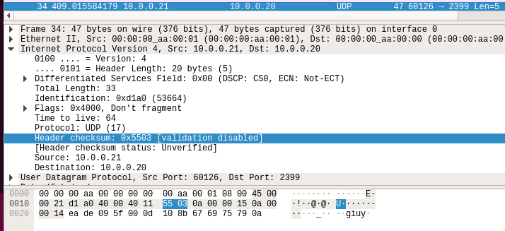

1)Формируется псевдозаголовок

(0000) (00aa)

(0001) (0800)

(0011) (0015)

2) Разбиваем заголовок, блок данных и псевдозаголовок на слова по 16 бит, принимаем значение поля контрольной суммы равным нулю и суммируем полученные 16-битные слова между собой.

0a00+0015+0a00+0014+0011+0015+eade+095f+000d+108b+6769+7579+0a00= aafc

Двоичная запись результата сложения не превышает 16 бит

3) Находим контрольную сумму, как двоичное поразрядное дополнение

результата сложения:

ffff - aafc = 5503

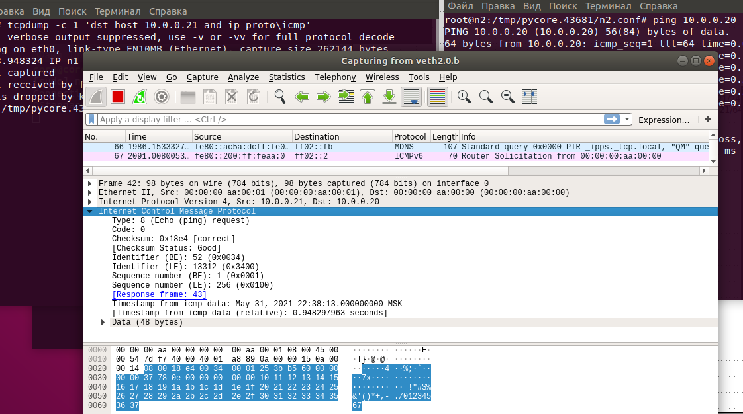

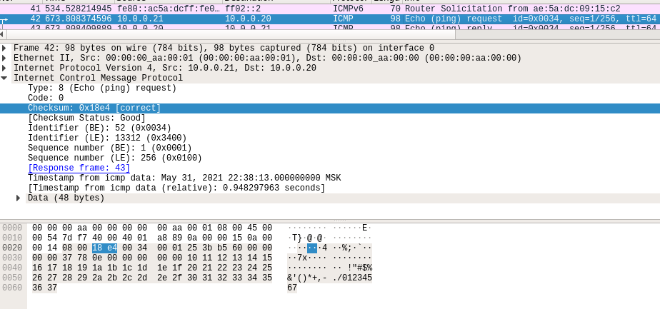

1. Разбиваем заголовок, блок данных и псевдозаголовок на слова по 16 бит, принимаем значение поля контрольной суммы равным нулю и суммируем полученные 16-битные слова между собой.

0800+0034+0001+253b+b560+3778+0e001011+1213+1415+1617+1819+1a1b+1c1d+1e1f+2021+2223+2425+2627+2829+2a2b+2c2d+2e2f+3031+3233+3435+3637 = e71b

Двоичная запись результата сложения не превышает 16 бит

3) Находим контрольную сумму, как двоичное поразрядное дополнение

результата сложения:

ffff - e71b = 18e4